**KENAR BELİRLEME YÖNTEMLERİ**

**Roberts Operatörü:**

Roberts Cross operatörü görüntünün iki boyutlu yüzeysel gradyanını hesaplamak için kullanılan basit ve hızlı bir yöntemdir. Bu operatör genellikle kenarlara karşılık düşen yüksek frekanslı bölgeleri belirginleştirir. Genel kullanım olarak operatörün girişi çıkışında olduğu gibi gri tonludur. Çıkıştaki bütün noktalardaki piksel değerleri, o noktadaki giriş görüntüsünün yüzeysel gradyanının tahmin edilen mutlak büyüklüğünü gösterirler.

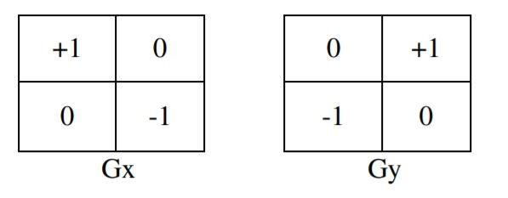

Bu gradyanın büyüklüğü aşağıdaki gibi verilir:



Gradyanın büyüklüğü, yaklaşık olarak ise aşağıdaki gibi hesaplanır:

|G|=|Gx|+|Gy|

Daha hızlı hesaplama yöntemidir. Kenar yöneliminin açısı yüzeysel gradyan büyüklüğünü artırır. Formül aşağıdaki gibidir:

θ π = arctan (Gy / Gx) - 3 π/ 4

Bu durumda, 0 yaklaşımı şu şekilde anlaşılabilir; siyahtan beyaza maksimum çözünürlüğün yönü görüntü üzerinde soldan sağa olarak çalışır ve diğer açılar buradan saatle aynı yönde olacak şekilde ölçülür.

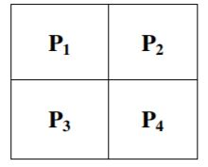

Bu çekirdeği kullanarak yaklaşık büyüklük aşağıdaki gibi verilebilir:

|G|= |P1 – P4| - |P2 – P3|

**Sobel Operatörü:**

Sayısal bir görüntü, bir fonksiyon olarak değerlendirildiğinde, bir nokta üzerindeki gradyan değerinin, 3×3 komşulukta mümkün olan dört merkezi yönde elde edilebilir gradyan değerlerinin vektör toplamları şeklinde oluşturulması düşüncesine dayanır. Bu yaklaşımla Sobel kenar işleci oluşturulmuştur.

|  |  |  |
| --- | --- | --- |
| Z1 | Z2 | Z3 |
| Z4 | Z5 | Z6 |
| Z7 | Z8 | Z9 |

Maske altında görünüm pikselleri

|  |  |  |
| --- | --- | --- |
| -1 | -1 | -1 |
| 0 | 0 | 0 |
| 1 | 2 | 1 |

|  |  |  |
| --- | --- | --- |
| -1 | 0 | 1 |
| -1 | 0 | 1 |
| -1 | 0 | 1 |

Gx=(Z7+2Z8+Z9) – (Z1+2Z2+Z3) Gy=(Z3+2Z6+Z9) – (Z1+2Z4+Z7)

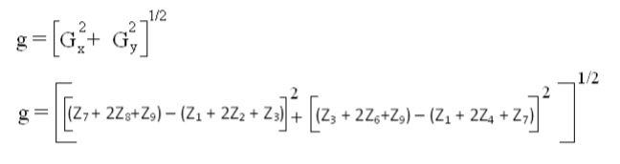

g ≥ T ise f(x,y) pikseli bir kenar pikselidir.

|  |  |  |  |  |
| --- | --- | --- | --- | --- |
| Z1 | Z2 | Z3 | Z4 | Z5 |
| Z6 | Z7 | Z8 | Z9 | Z10 |
| Z11 | Z12 | Z13 | Z14 | Z15 |
| Z16 | Z17 | Z18 | Z19 | Z20 |
| Z21 | Z22 | Z23 | Z24 | Z25 |

Tüm yönlerdeki gradyan değerlerinin vektörel toplamı, R1 , R2, R3 , R4=2 olmak üzere,

. +( Z8- Z18).[0,1]+ . + (Z14- Z12).[1,0]+ . +

. + . + . + . + . +

. +.

Eşitliği ile ifade edilir.

Sobelin Algoritması:

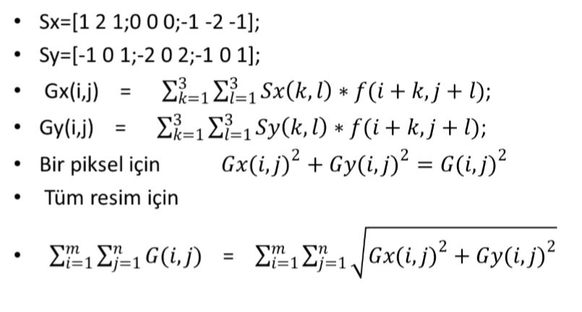

**Prewitt Operatörü:**

Prewitt kenar yakalama yöntemi birinci derece türevleri olan Gx ve Gy i kullanarak görüntüyü filtreler. Prewitt filtresi görüntü üzerinde filtre gezdirilmesi bakımından daha az zaman harcar. Sobel’e göre daha gürültülü sonuçlar verme eğilimindedir fakat biraz noiser sonuçlar üretebilir.

Matlab fonksiyonu olarak Sobel’in parametreleri ile aynıdır.

[g,t] = edge (f, ‘ prewitt’, T, dir)

|  |  |  |
| --- | --- | --- |
| -1 | 0 | +1 |
| -1 | 0 | +1 |
| -1 | 0 | +1 |

|  |  |  |
| --- | --- | --- |
| +1 | +1 | +1 |
| 0 | 0 | 0 |
| -1 | -1 | -1 |

Gx Gy

Prewitt Kenar Bulma algoritmasının çekirdek matrisleri

|𝐺| = |𝐺𝑥| + |𝐺𝑦|

Piksel değerini daha hızlı hesaplama için şu formülde kullanılabilir.

|𝐺| = √𝐺𝑥2 + 𝐺𝑦2 (ikiside kök içerisinde)

Ortaya çıkan kenarın yön açısı (piksel ızgarasına göre) x ve y yönlerindeki değerlerine bakarak şu şekilde bulunur.

𝜃 = arctan ( 𝐺𝑦 /𝐺x)

**KOD VE GÖRSELLER İÇİN**

**19-701-806(Code).html**